Nama : Tri Joyo Priambodo

NIM : 18090099

Kelas : 5B

PRAKTIKUM 1

1. Source kode

Controllers>kenalin.php

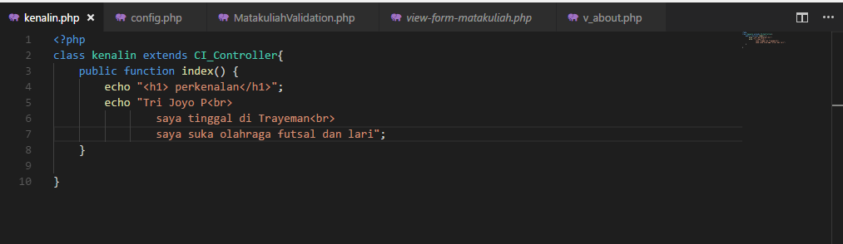

1. Lihat

<http://localhost/pustaka_joyo/index.php/kenalin>

1. Hasil

